
ICS 65.060.10
B90
中华人民共和国国家标准

GB 10395.1—200×
代替GB 10395.1-2001

农业机械 安全 第1部分 总则
Agricultural machinery—safety—part1:General requirements

（ISO4254-1：2008，MOD）
（征求意见稿）

200×-××-××发布
200×-××-××实施

中华人民共和国国家质量监督检验检疫总局  中国国家标准化管理委员会 | 发布

前 言
本部分的全部技术内容为强制性。
GB 10395《农业机械 安全》分为：
——第1部分：总则
——第3部分：拖拉机
——第5部分：驱动式耕作机械
——第6部分：植物保护机械
——第7部分：联合收割机、饲料和棉花收获机
——第8部分：排灌泵和泵机组
——第9部分：播种、栽种和施肥机械
——第10部分：手扶（微型）耕耘机
——第11部分：动力草坪割草机
——第12部分：便携式动力绿篱修剪机
——第13部分：后操纵式和手持式动力草坪修剪机和草坪修边机
——第14部分：动力粉碎机和切碎机
——第15部分：配刚性切割装置的动力修边机
……
本部分是GB 10395《农业机械 安全》的第1部分，修改采用ISO 4254-1:2008《农业机械 安全 第1部分：总则》（英文版）。
本部分根据ISO 4254-1：2008重新起草。
本部分是对GB 10395.1-2001的修订。
考虑到我国国情，在采用ISO 4254-1：2001时，进行了如下修改：
——国际标准引用的ISO标准改为引用修改（等效）采用相应国际标准的我国国家标准；
——“ISO 4254的本部分”改为“本部分”；
——删除ISO 4254-5：1992的前言。
本部分的附录A为资料性附录，附录B、附录C、附录D是规范性附录。
本部分自实施之日起，GB 10395.1-2001废止。
本部分由中国机械工业联合会提出。
本部分由国家质量监督检验检疫总局批准。
本部分由全国农业机械标准化技术委员会归口。
本部分负责起草单位：
本部分主要起草人：
本部分于1989年首次发布，2001年第一次修订。

农业机械 安全 第1部分：总则

1范围
本部分适用于自走式、悬挂式、半悬挂式和牵引式农业机械的通用安全要求及设计和结构准则。本部分还规定了制造商提供的安全操作（包括遗留风险）的信息类型。
本部分适用农业机械用和生产商（见第4章）可预见的重要危险（附录A中列出的），包括危险状况和危险事件。
本部分不适用于拖拉机、航空器、气垫车辆、草坪和园艺装备。
本部分不适用于环境危险、道路安全或电磁兼容及振动或动力输出装置（PTO），以及动力传输运动件（本标准4.7中防护装置的强度要求除外）和一般振动。同时，本部分也不适用于专业技术人员对机械危险的维修或维护。
注： ISO 14982规定了各类自走式农业机械电磁兼容性的试验方法和验收标准。
本部分不适用于在此标准颁布日期之前生产的机械。
本部分涉及的所有危险不适用于精密机器。适用于本部分的机器，优先使用本版本的标准。

2 规范性引用文件
下列文件中的条款通过本部分的引用而成为本标准的条款。凡是注日期的引用文件，其随后所有的修改单（不包括勘误的内容）或修订版均不适用于本部分，然而，鼓励根据本部分达成协议的各方研究是否可使用这些文件的最新版本。凡是不注日期的引用文件，其最新版本适用于本部分。
GB/T 9480-2001农林拖拉机和机械、草坪和园艺动力机械使用说明书编写规则(eqv ISO 3600:1996)
GB/T 3767-1996声学声压法测定噪声源声功率级反射面上方近似自由场的工程法(eqv ISO3744：1994)
GB/T 4269.1-2000农林拖拉机和机械、草坪和园艺动力机械操作者操纵机构及其它显示用装置符号 第1部分：通用符号(idtISO3767-1:1998)
GB/T 4269.2-2000农林拖拉机和机械、草坪和园艺动力机械操作者操纵机构及其它显示用装置符号 第2部分：农用拖拉机和机械用符号(idtISO3767-2:1991)
JB/T 8303-1999农业拖拉机 驾驶座安全带(eqv ISO3776:1989)
GB/T 20953-2007 农林拖拉机和机械 驾驶室内饰材料燃烧特性的测定(ISO3795：1989,MOD )
GB/T 3766-2001液压系统通用技术条件(eqv ISO4413：1998)
GB/T 7932-2003气动系统通用技术条件(ISO4414：1998 ,IDT)
GB/T 8591-2000土方机械 司机座椅标定点(eqv ISO5353：1995)
GB/T 17248.2-1999声学 机器和设备发射的噪声 工作位置和其他指定位置发射声压级的测量 一个反射面上方近似自由场的工程法(eqv ISO11201：1995)
GB/T 17248.5-1999声学 机器和设备发射的噪声 工作位置和其他指定位置发射声压级的测量 环境修正法(eqv ISO11204：1995)
GB 10396-2006农林拖拉机和机械、草坪和园艺机械安全标志和危险图形 总则(ISO11684：1995，MOD)
ISO/TR11688-1：1995声学 低噪声机器和设备设计的推荐实用规程 第1部分：计划
GB/T 15706.1-2007机械安全 基本概念与设计通则 第1部分：基本术语、方法学（GB/T 15706.1-2007，ISO 12100-1：2003，IDT）
GB/T 15706.2-2007 机械安全 基本概念与设计通则 第2部分：技术原则与规范（GB/T 15706.2-2007，ISO 12100-2：2003，IDT）
GB 12265.1-1997机械安全防止上肢触及危险区的安全距离(ISO13852：1996 )

3 术语和定义
下列术语和定义适用于本部分。
3.1
正常操作和维修normal operation and service
为实现机器预期的使用功能，由熟悉该机器特性的人员按照产品使用说明书和机器上安全标志，进行的操作、维修和安全作业。
3.2
三点接触支撑three-point contact support
当登上机器或拆卸机器时，允许一个人同时使用两手一脚或两脚一手组成支撑系统。
3.3
特定区域防护guarded by location
利用机器的其他部件或组成部分对危险进行防护，而不是采用防护装置进行防护，或者为防止机器的危险危及上肢和下肢时而进行的防护。
3.4
意外接触inadvertent contact
在对机器进行正常操作和维修时，意外将身体置于危险中的接触。
3.5
手脚伸展范围(无驾驶室)hand and foot reach(machines without cab)
以座位中心线上，距离GB/T 8591定义的座椅标定点（SIP）前60mm，上方580mm处的点为圆心，半径为1000mm的球体范围为手的伸展范围。以座位中心线上，与坐垫前缘相交的点为中心，800mm为半径的，座椅中心位置下方的半球体范围为脚的伸展范围（见图1）。
单位：毫米
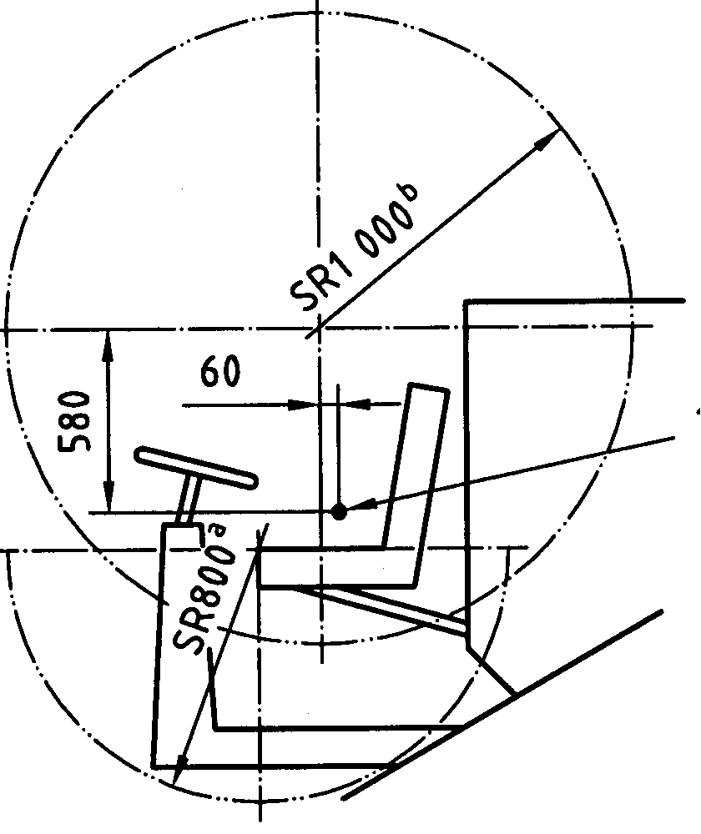
1 SIP(座椅标定点)
a 半球状半径(脚部) b 球状半径(手部)
图1-手脚伸展范围
3.6
手脚伸展范围(无驾驶室)hand and foot reach(machines with cab)
对于有驾驶室的机器：驾驶室内，以座位中心线上，距离GB/T 8591定义的座椅标定点（SIP）前60mm，上方580mm处的点为圆心，半径为1000mm的球体范围为手的伸展范围。 在驾驶室内，把座位中心线上，与坐垫前缘相交的点为中心，800mm半径的，座椅中心位置下方的半球体范围为脚的伸展范围。
3.7
正常通道normal access
在正常操作期间，为操作者实现机器预期功能进行的控制和调整、维修或保养作业而提供的通道。

4 适用于所有机器的安全要求和/或措施
4.1 基本原则与设计方针
4.1.1 机器应依照GB/T 15706.1-2007第5章中规定的减小风险的策略进行设计，对重大危险并不适用。
4.1.2 除本部分特殊规定外，安全距离应符合GB 12265.1-1997中表1、表3、表4或表6的要求。
4.1.3为实现特定功能而必须暴露在外的排水或清洁装置的功能部件应加以防护以避免引起其他危险，例如操作或使用期间由于有机材料的堆积引起火灾的危险。
4.2 噪声
4.2.1 低噪声机器的设计应按照ISO/TR 11688-1给出的技术信息进行。
注1： ISO/TR 11688-2提供了机器中产生噪声的机械装置的有关信息。
注2： 噪声在不同机械类型之间可以产生很大的变化。 因此减少噪声的方法应参照具体产品标准。
4.2.2 如果需要标注噪声值，则应符合附录B的要求（见8.1.3q）。
4.3振动
如果需要标注振动值，则重力加速度均方根值及其测量方法应根据以下要求确定：
——ISO 5008；
——具体产品标准；
——使用说明书中描述的测量方法。
如操作人员不需乘坐，则无需测量振动值。
注1：机械振动由运动表面的不平整或者机器相关部件（如发动机、齿轮箱、驱动装置、工作器具）的运动造成。可采用隔离装置、减震系统或悬挂系统等措施减小振动。
注2：振动的来源取决于不同的机型及不同机型的设计，因此本部分不包括减小振动措施的详细说明。
4.4 控制装置
4.4.1 操纵装置在其不同位置应安装标识并在产品使用说明书中给以解释说明（见8.1.3c）。其中标识应符合GB/T 4269.1与 GB/T 4269.2的规定。
4.4.2 踏板应设有防滑面且便于清洁。
4.4.3 手动控制所需操纵力≥100N时，手动控制装置外部轮廓之间或者与其邻近部分之间需要保持50mm的最小间隙a（见图2）。手动控制所需操纵力＜100N时，则a的值至少应保持25mm。此要求不适用于点动控制，如按钮、电子开关。
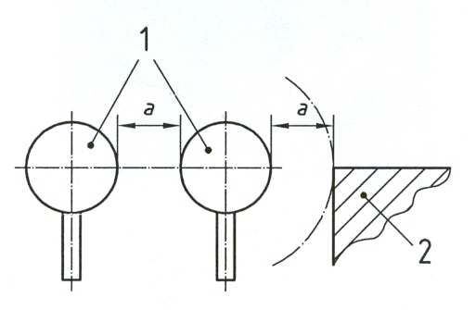
当操纵力≥100N时,a≥50
当操纵力<100N时,a≥25
1 手动控制区 2 邻近部位
图2 手动控制区周围间隙
4.4.4机器特殊操纵装置的要求应符合GB10395其它部分的规定。
4.4.5手动折叠式操纵手柄应距离最近的结合点至少300mm。操纵手柄作为机器的整体部分应合理设计和明确标识。操纵手柄从起始位置至结束位置，手操纵力的平均值不应大于250N。最大不应超过400N。手柄折叠时，不应对操作者产生剪切、挤压或无法控制其运动的危险。
4.4.6如果没有特殊规定，本标准4.4.3款和4.4.5款中的操纵力、位移、特定区域和操作方法应符合ISO15077的要求。
4.5操作者位置
4.5.1登车装置
4.5.1.1一般要求
4.5.1.1.1操作位置平面垂直高度高出地面550mm以上（测量轮胎规定气压下保持最大直径时与地平面的距离），机器应安装登车装置（具体尺寸见图3）。
4.5.1.1.2 当登车装置与车轮的前进方向（即机器的运动轨迹）一致时，车轮旁边应安装扶栏。本要求不适用于传送装置。
台阶或梯子后应设置防护，以避免手或脚接触机器的危险部件，如车轮。
单位：毫米
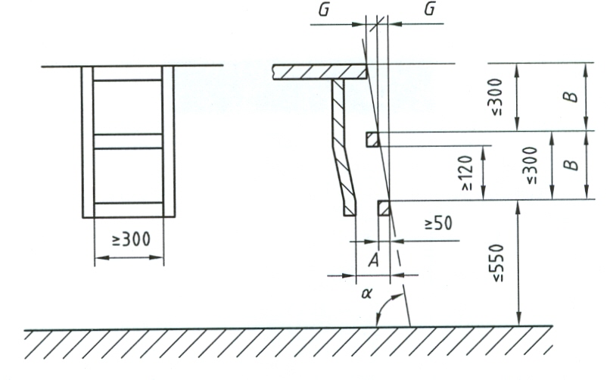
对应为:
A 脚踏间隙,A=150mm
B 连续台阶之间的垂直距离
C连续台阶之间的水平距离
α 与水平面的倾斜角度
图3-操纵区域安装的阶梯尺寸
4.5.1.2 台阶和梯子
4.5.1.2.1第一阶台阶高度应与指定轮胎的规定气压下的最大直径一致（见8.1.3t）。连续台阶间的垂直距离应相等，其公差为±20mm。每个台阶都应有防滑面。台阶的每侧应有挡板，有孔台阶等设计，以使泥或雪的堆积物在正常工作下减少到最少。
允许第一与第二阶台阶之间为活动连接。
4.5.1.2.2如果使用梯子，则倾斜角α应保持与水平面成70°～90°之间（见图3）。
4.5.1.2.3如果倾斜角<70°，则应保证2B＋G≤700mm。其中，B为相邻阶梯间垂直距离；G为相邻阶梯间水平距离，其余尺寸参照图3。
4.5.1.2.4 如果安装活动式登车装置，那么从起始位置到终止位置的操纵力的平均值不应超过200N，最高不超过400N。
4.5.1.2.5当移动登车装置时，不应对操作者产生剪切、挤压或无法控制其运动的危险。
4.5.1.2.6在履带式机器上，导轨轮和导轨垫上应使用通道台阶，为保证操作者安全登车，则应采用三点接触支撑。
4.5.1.3扶手/扶栏

4.5.1.3.1 在登车机构的两侧应安装扶手或扶栏。装置的设计应保证操作者随时能保持三点接触支撑状态。扶手或扶栏的横截面的宽度应在25mm～38mm之间，且保证扶手或扶栏末端最低处离地面的高度不超过1500mm。扶手/扶栏周围的手柄间距应保证至少50mm，附属点除外。
4.5.1.3.2 扶手或扶栏的手柄距最高处阶梯应保证在850mm～1100mm之间。而扶手应保证至少150mm长。
4.5.2 阶梯平台面
4.5.2.1 每一个阶梯的平台表面都应保持平坦、且进行防滑处理。如果必要，应配备排水装置。
4.5.2.2除机器固定时使用的平台和离地距离小于1000mm的平台外，应在平台上设置脚挡板、把手栏和中间横栏，如图4所示。平台入口处可不设置挡脚板。
除此之外，如果机器的一部分作为脚挡板、扶栏或横栏，则应符合4.5.1.3.1 和 4.5.1.3.2的规定。
4.5.2.3如果平台或驾驶室的登车机构为便于运输而采用活动式的，则应在平台或驾驶室的通道口设置活动扶栏。对于有拉门的驾驶室，其拉门应符合此规定。
单位：毫米
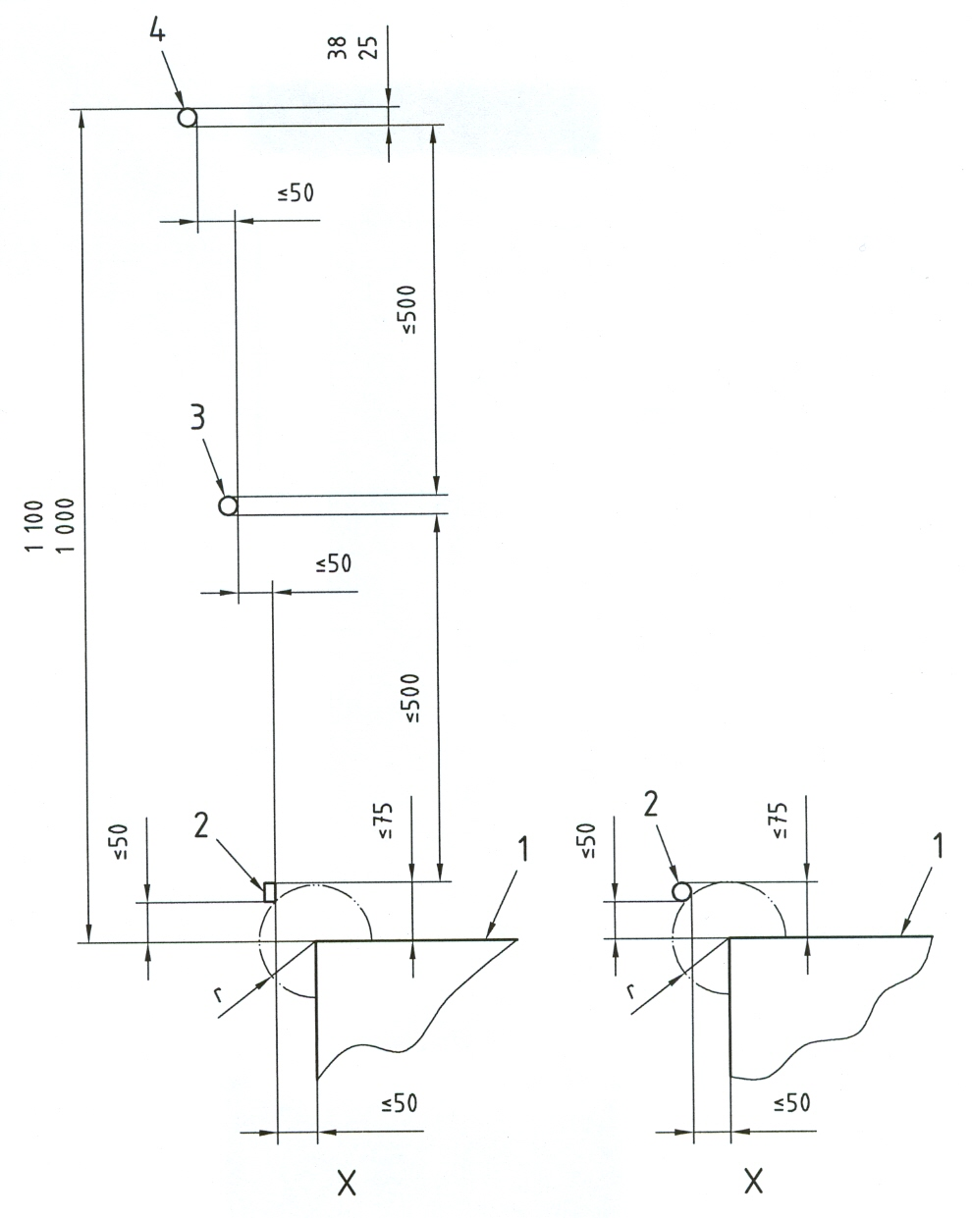
对应为
r 最大半径50mm

1 阶梯台面
2 脚挡板
3 中间扶栏
4 扶栏

图4 阶梯平面的脚挡板和扶手
4.6 操作者工作位置外的登车机构
4.6.1操作者工作位置外的登车机构（如进入维修和保养区的梯子）应设置脚踏板（横挡或台阶）和扶手。
除此之外，如果机器的一部分作为脚挡板，扶栏或横栏，应符合4.5.1.3.1 、 4.5.1.3.2和4.5.1.2.1的规定。
4.6.2 连续台阶式的登车机构，如图5，应符合下列要求：
a）与水平面的倾斜角α应保持在70°～90°之间。每个台阶都应有防滑表面。在台阶的每端外侧应安装如挡泥板、有孔台阶等，以使泥或雪的堆积物在正常工作下减少到最小。连续台阶间的垂直距离应保持相等，其公差应满足±20mm。
b）登车机构采用梯子式的。每个脚踏板都应防滑，且防滑面从前至后的宽度至少30mm。如果采用横木作为扶手，则其矩形截面的边角过渡半径应大于等于5mm。
c）登车踏板应符合4.5.1.2的规定。
单位：毫米
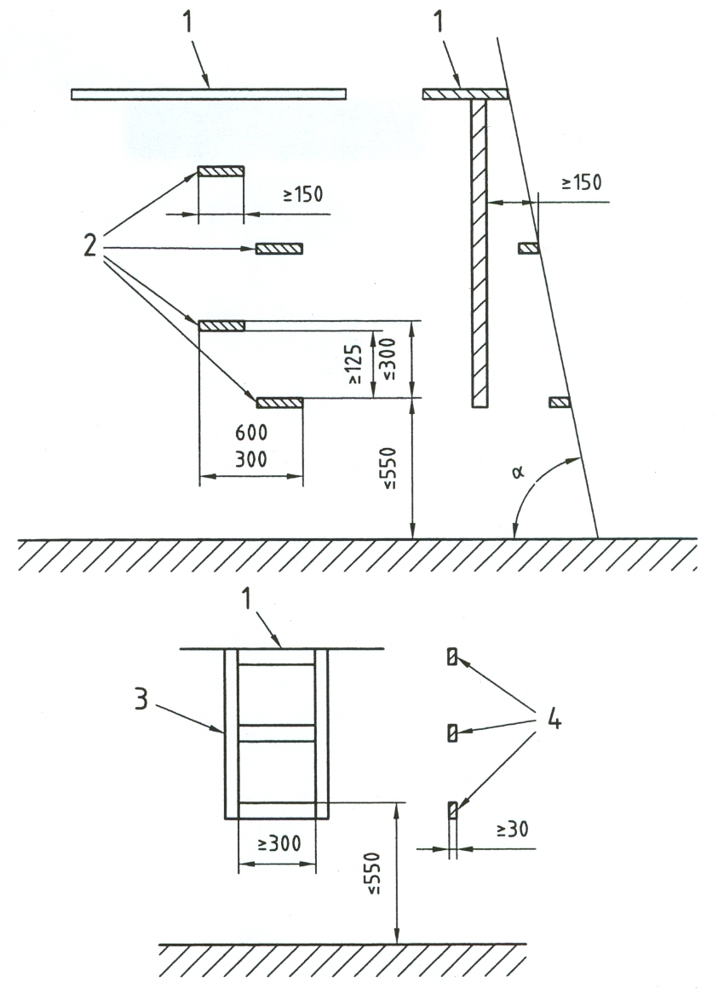

1 平台
2 台阶
3 梯子
4 横档

图5 非操纵区域安装的阶梯尺寸
4.6.3维修或维护区应设置防滑表面和合适的扶手。
4.6.4当通道位于动力输出轴之上或与其相连时，应设置适当的平台和台阶，以免使用动力输出轴或其防护作为梯子。
4.6.5如果登车机构位于动力输出轴或动力输入轴防护装置意外接触危险区，则应在登车踏板后面设置防护。
4.6.6 设计中，动力输出装置及其防护装置不能当作台阶使用。
4.7 防护装置和护栏的强度要求
4.7.1 防护装置和护栏，尤其是距离地面垂直高度550mm以上的护栏，当正常使用中作为台阶时，应能承受1200N的垂直载荷。对于强度应按照附件C的规定测试其是否符合要求，或者依据等同的试验方法进行同样的测试。
4.7.2 用于防护运动工作部件相关危险的护栏，应能承受相应的水平载荷：
——距离地面400mm以下的工作位置，为1000N；
——超过400mm为600N。
应按照附录D或等同试验方法进测试其是否符合要求。
4.8维修和维护的支撑
4.8.1一般要求
4.8.1.1当操作者必须在机器部件提升状况下进行的保养或维修时，应设置机械支撑或液压锁定装置，以避免其意外下落。
除机械支撑或液压锁定装置外，也可以采用其他相等或较高程度的安全措施。
4.8.1.2尽可能在危险区域外控制机械支撑或液压锁定装置。
4.8.1.3 机械支撑和液压锁定装置应采用与机器整体颜色有差别的颜色，且应在装置上或其附近张贴安全标志。
4.8.1.4当手动控制支撑或液压锁定装置时，其操作方法应在使用说明书中详细说明（见8.1.3j）。如果这种措施不够明显，可在机器上张贴安全或提示标志。
4.8.2 机械支撑
4.8.2.1机械支撑应能承受被支撑物1.5倍的最大静载荷。
4.8.2.2可分离的机械支撑应安装在机器上明显、易见的位置。
4.8.3 液压锁定装置
液压锁定装置直接位于液压缸上，或者通过刚性管或软管连接到液压缸上。如果采用后一方式，那么连接管线应能承受至少四倍的最大额定压力。最大额定压力应明示于产品使用说明书中。液压软管的更换条件也应在产品使用说明书中规定（见8.1.3k）。
4.9 电力设备
4.9.1电缆应设置在不产生表面磨损，不接触润滑油或燃料，不接触排气系统，不靠近运动部件或锋利边缘的地方。
4.9.2除启动机电路和高压火花点火系统以外的所有电路都应安装保险丝或其他过载保护装置。电路布置应能以防止同时切断所有的报警系统。
4.10 液压组件和装置
4.10.1 液压系统应符合GB/T 3766的安全规定。
4.10.2 液压软管，输送管及其组件应合理放置并设置防护，以确保发生破裂时，液体不会直接喷射到工作位置的操作者。
4.11 气压系统
气压系统应符合GB/T 7932的安全规定。
4.12工作液体
应在产品使用说明书中说明更换工作液体安全方面的注意事项（见8.1.3u）。
4.13 专用部件装配手工操作
机器随机应提供必要的专用装配工具，并在产品使用说明书中描述使用方法（见8.1.3l）。
4.14维修、维护及处理
4.14.1 例行润滑和维护应在确保安全的情况下进行，例如切断动力源。
4.14.2 需要经常进行的维护应按照4.5规定进行。
4.14.3 铰链防护装置和门应安装保持开启状态的装置，保证其开启时，不发生意外关闭的危险。
4.14.4 操作者手动的机器部件应满足：
——如果其质量≥40kg，应设置或配备用以提升的附加装置；
——如果其质量＜40kg，应配备手柄或为机器配件安装安全手柄，以确保操作期间，避免与任何危险部件接触（如剪切工具，热表面等）。
4.14.5可折叠部件的设计应能减小传送宽度和（或）高度。可通过机械的方法或其他方法（如液压、重力）实现可折叠部件在传送区域内的位置保持。从传送位置到工作位置，或从工作位置到传送位置的过程中，应避免使操作者发生挤压和剪切危险。
4.14.6 超过传送宽度的栅栏可以实现从功能性保护位置到传送位置的折叠。

5 自走式机器的安全要求和/或措施
5.1操作者位置
5.1.1 进入操作者座位
进入操作者座位通道的最小宽度应为300mm。类似后视镜的装置无论是闭合或打开状态都不应占据通道空间，除非此装置是用来限制操作者在工作时遇到的危险。
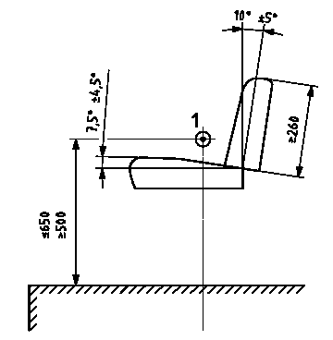
a）中间座椅调节
1.指示点（SIP）
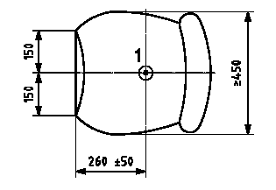
b）座椅宽度的等同测量
图6.座椅尺寸及高度

5.1.2 操作者座位
5.1.2.1 要求操作者坐着工作的机器，其座位应能适应操作者的各种工作和操作方式。且应在产品使用说明书中提供关于座位调整的内容（见8.1.3d）。
5.1.2.2操作者座位的尺寸和调整应满足ISO4253的要求，除非座位指示点（SIP）距离平台尺寸最小为500mm且最大为650mm时（见图6）。操作者座位调整的机械装置应能防止无意的座椅移动并且在调整范围末端能够锁止。支撑系统的调节应根据操作者的体重确定。
5.1.2.3机器应具备倾翻保护结构，座位应安装符合JB/T 8303要求的安全带。
5.1.3 推进装置和转向装置
5.1.3.1 使机器产生推进力的操作装置只能在操作者位置上进行操作。
5.1.3.2 转向机构的设计应能降低方向盘或转向杆剧烈运动传到操作者手上的力。
5.1.3.3 转向机构在工作位置时，固定部件与方向盘之间的间隙要求见图7。
单位：毫米
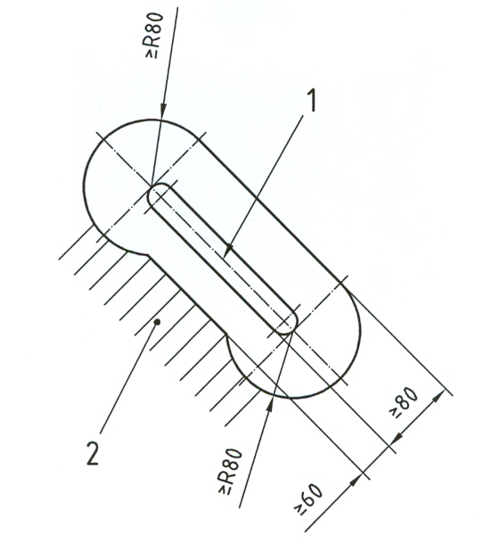

1 方向盘
2 固定件

图7方向盘和固定件之间的间隙
5.1.4剪切和挤压点
操作者坐在座位上，手或脚可触及的范围内不应有剪切和挤压点。
5.1.5紧急出口
5.1.5.1 当操作者工作位置设有驾驶室时，须设置紧急出口。除主门道外，应至少有一个另外的出口作为紧急出口。倘若可以使操作者迅速打开或离开驾驶室，第二门道，挡风玻璃，顶板，或与主门道不在同一侧的窗户皆可作为紧急出口。如需要工具方可从紧急出口出去，则应在驾驶室出口附近设置该特殊工具。
5.1.5.2 紧急出口应满足：
——紧急出口最小尺寸应是一个长轴为640mm、短轴为440mm的椭圆，或者边长为600mm的正方形，或者短边为470mm、长边为650mm的矩形，或者直径为650mm的圆。
——如果此出口不常被使用或不易发现，那么应有使用说明标识。
如果使用标识，那么标识的信息应在产品使用说明书中标出（见8.1.3f）。对出口有一个插锁窗或带有插销和把手的第二门，此规定不受限制。
5.1.6 驾驶室材料的燃烧率
驾驶室的座椅罩、室墙、地面以及室顶等内部材料的燃烧率应按照GB/T 20953的规定检测，其测量值应不超过150mm/min。
5.1.7 视野
5.1.7.1 操作者位置的设计应保证驾驶者有足够的可视空间来驾驶机器及机器的工作区。比如视镜或TV装置可以用来矫正不当的方向视角。
5.1.7.2 带有驾驶室的操作位置前的挡风玻璃应安装雨刷。
5.1.7.3 应安装合适的操作灯。
5.1.8 发动机的启动和停止
5.1.8.1应在操作手册中说明发动机的启动和停止信息（见8.1.3e）。
5.1.8.2 如果使用电子启动装置，应使用如下方式来防止意外启动：
——按键点火或启动按钮；
——封闭式驾驶室；
——点火器或启动按钮的密封盖；
——安全点火或启动锁；
——封闭式电池断开按钮。
5.1.8.3 发动机的启动应保证不用使用发动机动力传输驱动系统来完成。
5.1.8.4 发动机的停止应通过安装停止装置来完成：
——发动机的停止装置不一定采用手动操作；
——当发动机的停止装置设置在“关闭”或“停止”位置时，发动机应不能重启，除非该装置重新启动。
5.2机器的移动
5.2.1牵引支架附件
牵引支架附件（挂钩、挂环、挂耳等）应放置于机器的前端或后端。牵引点应在机器上有清晰的标注，并在使用手册上有明确的说明（见8.1.3m和8.3）。
5.2.2 活动附件
活动附件应在传输位置维护。
5.2.3千斤顶的使用
5.2.3 .1提升机器的千斤顶作用点应在机器上清晰标注出来，并且要求在使用手册中明确说明其使用位置和使用方法（见8.1.3m和8.3.2）。
5.2.3.2千斤顶应具有适当的强度和结构，以保证千斤顶的作用点是能够把负载机器的车轮抬离地面。
5.3 电气部分
5.3.1电池的位置应方便维护和更换，机器翻倒时电池应保持原位并密封完好，以减少其喷射，造成危险。电池的非接地端应加以防护，以防止意外接触或与地面短路。
5.3.2 应采用比较容易断开电池的电路（如使用普通的工具或按钮）。
5.3.3 电池的维护或更换信息应在使用手册中提供（见8.1.3p）。
5.4 燃料箱
5.4.1燃料箱应位于驾驶室外，且距地面的距离不应超过1500mm。
5.4.2燃料箱应是防腐材料。生产商应给出燃料箱泄漏检测方法，其中燃料箱的承载压力应等于工作压力的2倍，且任何情况下都不能超过30kPa。
5.4.3在发动机正常工作温度下，燃料箱的盖子在任何工作位置都不能发生明显泄漏。从燃料箱的通风系统渗出的燃料不是泄漏。
5.4.4 填充燃料箱的信息应在操作手册中说明（见8.1.3p）。
5.5 热表面
在机器正常操作过程中，操作者可以触摸到的热表面应安装防护或隔热装置。该装置应安装在登车台阶、手柄、把手以及机器的整体部分上，这样可以防止意外的接触。
5.6排气管
排气管口的位置和方向应保证操作者或驾驶者站在机器上时不会受到释放的有害气体或烟雾伤害。
示例：排气管管口的位置可以远离操作者的头部或驾驶室的入口。

6悬挂式、半悬挂式、牵引式机械的安全要求和/或措施
6.1 控制部分
6.1.1 拖拉机或自走式机械的控制部分的设计应考虑到机器的正常停止装置。除非：
——在其它标准中详细规定；
——机器上仅有一个操作者位置；
——应在与固定操作位置机器配套使用的机器旁边设置操作者位置。
6.1.2 当PTO轴运转时，操作者必须站在地面上进行手动操作的控制部分的位置应距离PTO轴的最小水平距离为550mm。
6.2 稳定性
6.2.1 一般要求
6.2.1.1机器的设计应能保证停放在硬地面上（具有8.5°的倾角）时保持稳定。机器设计时，油箱和排放管清空或装满以及有无可选择的填充用具或容器也满足上述要求。
6.2.1.2支撑装置（不是车轮）的设计应保证能够承受400kpa的压力。支架或相似装置应能在输送位置锁紧。驾驶者或操作者检查时支架应保持在输送位置。
6.2.1.3如果要保证机器操作时的稳定性，或者需要使用特殊方式、方法才能保证机器稳定时，需要在机器上（见8.3.3）或使用说明书中指出该要求（见8.1.3h）。
6.2.2 悬挂式和半悬挂式机械
6.2.2.1如果支撑装置对于机器存放而言是必须的，那么该装置应安置在机器上。
6.2.2.2 三点悬挂式机器的较低点的高度应与三点连接较低点的高度保持一致。
注1：ISO 11001规定了三点连接器的必要信息。
注2：ISO 2332规定了拖拉机和悬挂装置之间的间隙的必要信息。
6.2.3作用于牵引车挂钩上的垂直载荷大于550N的牵引式机器
6.2.3.1牵引车挂钩的支撑点距地面应保持至少150mm的距离。
6.2.3.2如果机器上装有固定高度的Ｕ形夹，则该类型机器的支撑装置或千斤顶应是可调节的。且该类支撑装置应满足：
——非折叠式；这种情况下，应能实现在需要位置锁紧支撑装置的折叠机构；
——折叠式；在这种情况下，该支撑装置的手动控制机构应安装在机器的左边（这与机器的前进方向有关）。如果该装置在传输位置或支撑位置处能实现铰接、折叠，那么应安装联锁机构以防改变挂钩高度。如果能保证支撑装置在支撑位置时的安全，则不需要安装联锁机构。
6.2.3.3如果在操作支撑装置过程中无可避免的产生挤压点和剪切点，那么使用手册中应给出避免产生挤压、剪切危险的建议（见8.1.3r）。
6.2.3.4支撑装置及其防护部件应安装在机器上。如果支撑装置不能满足某类机器的正确使用，且不使用该装置不会影响机器的安全和稳定，那么应采用不使用工具就可与机器分离的支撑装置。在这种情况下，使用手册中应给出合适的说明（见8.1.3r）。可分离式支撑装置应可以存放在机器上。
6.3牵引钩
6.3.1 使用手册中应包含牵引系统的必要信息，包括维修和检测方面的信息（见8.1.3b）。
6.3.2 牵引点应在使用手册中清晰说明，并同时说明最大允许垂直静载荷（见8.1.3b）。

6.4自走式机器（或拖拉机）与被牵引机之间的机械动力传输

6.4.1一般要求

动力输出驱动轴防护装置和动力输入连接的防护装置之间直线重叠部分应不少于50mm。这一最小重叠值也适用于具有宽角度动力输出驱动轴的防护装置或使用离合器等其它部件的防护。

如机器能够安装动力输出驱动轴及其防护装置，则应安装该防护装置，并在机器上设置安装点。

当机器分开后，应有支撑传动轴的装置，但该支撑装置不应阻碍传动轴防护装置的转动。

动力输入连接的防护装置与动力输出驱动轴防护装置相连接。当允许连接安装动力输出驱动轴时，动力输入连接的防护装置应与机器相连，以便于将动力输出驱动轴放入其中。
6.4.2固定位置操作
动力输出轴的驱动装置应在机器固定位置进行操作，并提供防止动力输出轴分离的方法，如在操作过程中保持和三点连接装置的连接。对于这种方法的使用信息应在使用手册中加以说明（见8.1.3s）。
6.5 自走式机器的液压、气压、电子连接
当机器不是连接到自走式机器上或不使用这些连接时，应为机器提供合适的装置，以支撑分离的液压、气压软管和电缆线。

7 安全要求和保护方法的确认
见表1。
表1 安全要求和保护方法及其确认
条款 | 检验
条款 | 检测 | 测量 | 步骤/参考
4.2.2 | √ | √ | 按照附录B进行检验
4.4 |  |  | 使用操作手册的折叠部件进行检验，并使用把手或整体部分说明此目的
4.5.1.2.4 | √ | √ | 根据操作手册中的说明操作登车方式来进行检验
4.5.1.2.5 | √ | － | 根据操作手册中的说明操作登车方式来进行检验
4.7.1 | √ | √ | 应按照附录C进行检验
4.7.2 | √ | √ | 应按照附录C进行检验
4.8.1.1 | √ | － | 通过调整或按照操作手册中的维护操作进行检验
4.14.1 | √ | － | 按照操作手册中日常维护和润滑进行检验
5.1.2.3 | √ | － | 按照JB/T 8303进行检验
5.1.6 | √ | － | 按照GB/T 20953进行检验
5.4.2 | √ | － | 根据生产商说明进行检验（30kPa）
6.2.1.1 | √ | √ | 按照操作手册中的描述进行停车，通过在适当的位置使用阻挡装置（如楔形阻挡）进行检验

8 使用信息
8.1 操作手册
8.1.1 每一部机器都应提供一本操作手册。
8.1.2 自走式机器上应该设置操作者容易够及的操作手册存放地点。
8.1.3 操作手册应提供正常操作和维护机器所必须的安全说明，也应包括保护设备的使用，并要符合GB/T 9480的规定。
特别是应满足以下要求：
- 正确的安装和拆卸方法 （见6.3.1，6.3.2）；
- 拖拉机的兼容性，如牵引系统、牵引点的垂直载荷、发动机动力、稳定性（见6.3.1，6.3.2）；
- 控制装置的描述及其实现的功能，包括标志的使用（见4.4.1）；
- 如何调整驾驶员座位以便于控制（见 5.1.2.1）；
- 发动机的启动和停止（见 5.1.8，6.1）;
- 紧急出口的打开位置和方法（见 5.1.5.2）;
- 运动部件的注意事项，包括作业过程中（见 4.14.1）；
- 停车时为保证稳定性而使用的支撑装置的使用方法（见 6.2.1.3）；
- 维修和维护的一般要求以及特殊工具的使用（见 4.13， 4.14.1）；
- 维修和维护过程中把机器部分部件支撑在提升位置锁使用的装置（见 4.8.1.4）；
- 液压锁紧系统中软管的更换（见 4.8.3）；
- 独立部件的手动操作（见 4.13）；
- 机器的牵引和提升机构的使用方法（见 5.2.1，5.2.2，5.2.3.1）；
- 突出横梁在操作位置的检验方法 （见 6.2.1.2）；
- 如果机器最大工作高度超过4m所产生高压的危险；
- 使用电池和填充燃料箱所产生的危险（见 5.3.3， 5.4.4）；
- 如果需要，噪声释放值（见 4.2.2）；
- 千斤顶的使用及使用位置，包括在挂钩处使用千斤顶和支撑装置（见 6.2.3.3， 6.2.3.4）；
- 动力源和动力机械的连接方式，以防止动力的脱离（见 6.4.2）；
- 轮胎型号和额定压力（见 4.5.1.1.1， 4.5.1.2.1）；
- 更换液体安全操作的方法（见 4.12）.
- 如需要时，应标注振动值（见4.3）
- 附加信息
——机器的可预见使用；
——机器的初时设定；
——防火警告；
——堵塞的清除。
另外，如果相关的话，应提供合适的人员保护设备的使用信息。
8.2 安全和说明标志
8.2.1 在操作和维护过程中，应清楚显示安全标志以保证操作者或其他人员安全不被伤害。
8.2.2 安全标志应满足GB10396的规定。
8.2.3 设备操作、维护说明标记应清晰、颜色容易标别，并与安全标记易于区别。
8.3 标志
8.3.1在每台机器上明显部位应固定产品标牌。标牌上还应注明：
——制造商的名字和地址；
——系列或型号标识；
——系列数（如果需要）。
8.3.2 抓钩位置应在机器上清楚标识，如果不可见（见 5.2.3.1），则应在使用手册中提供其它使用信息（见 8.1.3m）。
8.3.3 应在机器上进行标识，表明采用何种特殊方法或如何使用，保持机器的稳定性（见 6.2.1.3）。

附录 A
（资料性附录）
危险列表
本表规定了本部分中涵盖的机型所涉及的重要危险以及重要的危险情况和事件，并要求生产者或设计者应减少或消除这些危险。
 | 危险 | 危险位置/事件 | 本标准中的条款
A.1 | 机械危险
A.1.1 | 挤压危险 | 控制  登车踏板  平台  动力传输  工作部件  维修保养  翻转  剪切挤压点  移动机器  稳定性  机器悬挂 | 4.3.3； 5.1.3.2； 5.1.8； 6.1  4.5.1.1.2； 4.5.1.2.5； 4.5.2； 4.6  4.5.2.2  6.4  4.7  4.8；4.14.1； 4.14.3； 4.14.5； 4.14.6  5.1.2.3  5.1.4  5.2  6.2  6.2.2； 6.2.3； 6.3
A.1.2 | 剪切危险 | 控制  登车踏板  平台  动力传输  工作部件  维修保养  翻转  剪切挤压点  移动机器  稳定性  机器悬挂 | 4.4.3； 5.1.3.2； 5.1.8； 6.1  4.5.1.1.2； 4.5.1.2.5； 4.5.2； 4.6  4.5.2.2  6.4  4.7  4.8； 4.14.1； 4.14.3； 4.14.5； 4.14.6  5.1.2.3  5.1.4  5.2  6.2  6.2.2； 6.2.3； 6.3
A.1.3 | 切断或维修危险 | 操作工具 | 4.7
A.1.4 | 缠绕危险 | 动力传输部件  操作工具  发动机启动/停止 | 6.4  4.7  5.1.8
A.1.5 | 吸入、卷入危险 | 动力传输部件  操作工具  发动机启动/停止 | 4.6； 6.4  4.7  5.1.8
A.1.6 | 碰撞危险 | 登车方式  折叠机构  -方向盘 | 4.5.1.2.5  4.14.5； 4.14.6  5.1.3.1
A.1.7 | 刺穿或刺破伤危险 | -操作工具 | 4.7
A.1.8 | 摩擦或磨损危险 | -控制  -电力设备  -登车方式 | 4.3.3； 5.1.3.2  4.9.1  4.4.1.1.2
A.1.9 | 高压流体注入或喷出危险 | -液压部件 | 4.10； 6.5
A.2 | 电危险
A.2.1 | 人体活动部分接触（直接接触） | -电力设备 | 4.9； 5.3； 6.5
A.2.2 | 在故障条件下，人与活动部件的直接接触（直接接触） | -电力设备 | 4.9.1
A.2.3 | 在高压下接近活动部件 | -高架电线 | 8.1.3
A.2.4 | 热幅射或其它现象，如由于短路或过载发生融化物质或化学反应造成喷射等 | -电力设备 | 4.9.2； 5.3.1
A.3 | 热危险  由于和某些高温或低温部件、材料接触以及火焰、爆炸、热幅射等导致烧伤、烫伤或其它伤害 | -操作液体  -驾驶室材料  -热表面 | 4.12  5.1.6  5.5
A.4 | 噪声产生的危险  失听（听不清），或其他生理问题（如失衡、失觉）  由于和说话者交流或声音警告信号产生干扰而导致意外事件 | -噪声 | 4.2
A.5 | 由材料和其它物质产生的危险
A.5.1 | 来自接触、吸入、有害气体烟雾、灰尘导致的危险 | -操作液体  -驾驶室材料  -电池  -气体消耗 | 4.10； 5.4  5.1.6  5.3.1  5.6
A.5.2 | 火灾或爆炸危险 | -驾驶室材料 | 5.1.6
A.6 | 机器设计时，由于忽略环境问题而导致的危险
A.6.1 | 不健康的姿势或过度劳累 | -控制  -登车方式  -维修和维护  -操作位置 | 4.4  4.5； 4.6  4.14.2； 4.14.4  5.1.1； 5.1.3； 5.1.5.2
A.6.2 | 对于手、手臂以及脚和腿人类工效学考虑不周 | -控制  -登车方式  -操作位置 | 4.4  4.5； 4.6  5.1
A.6.3 | 忽略个人防护装备 | -操作手册 | 8.1.3
A.6.4 | 局部照明不合理 | -视野 | 5.1.7.3
A.6.5 | 精神紧张或压力过大 | -控制 | 4.4
A.6.6 | 人的过失 | -控制  -操作手册  -信号 | 4.4  8.1  8.2
A.6.7 | 设计、位置或使用手册考虑不周 | -控制 | 4.4； 5.1.3； 6.1
A.7 | 综合危险 | -单独装配  -操作手册 | 4.13  8.1
A.8 | 意外启动，意外超速
A.8.1 | 控制系统失效 | -服务和维修  -电力设备  -连接 | 4.8  4.9  6.5
A.8.2 | 中断后能力供应的恢复 | -控制 | 4.4； 6.1
A.8.3 | 电力设备的外部影响 | -电缆 | 4.9.1
A.8.4 | 其它外部影响（重力、风等） | -稳定性 | 6.2.1.1； 6.2.1.2
A.8.5 | 操作者操作产生的错误（机器和人类特征或能力不匹配） | -控制  -登车方式  -操作位置  -机器的移动  -机器悬挂装备  -维修或维护  -操作手册 | 4.4； 6.1.2  4.5； 4.6  5.1  5.2  6.2； 6.3  4.14  8.1.3
A.9 | 在良好的条件下不能停止机器 | -控制  -电动机的启动停止 | 4.4； 6.1  5.1.8
A.10 | 工具旋转速度的变化 | -PTO 驱动轴 | 6.4； 8.1.3
A.11 | 动力供应故障 | -支撑  -电力设备  -连接 | 4.8  4.9  6.5
A.12 | 控制电路故障 | -电力设备 | 4.9
A.13 | 装配错误 | -机器悬挂设备  -操作手册 | 6.2； 6.3  8.1.3
A.14 | 操作期间的损坏 | -保护网或栅栏  -支撑  -液压部件  -气压部件 | 4.7  4.8  4.10  4.11
A.15 | 下落或或喷射物体或液体 | -支撑  -液压部件  -折叠部件 | 4.8  4.10  4.14.5
A.16 | 失去稳定性/机器翻转 | -稳定性  -翻转 | 6.2  5.1.2.3
A.17 | 操作者滑到、跌落（与机器有关） | -登车方式 | 4.5； 4.6
附加危险，由于运动性能导致的危险情况或事件
A.18 | 与滑动功能有关
A.18.1 | 发动机运转时开始移动 | -机器运动  -发动机启动或停止 | 5.1.2.3  5.1.8
A.18.2 | 在操作位置没有司机而发生的移动 | -机器运动  -发动机启动或停止 | 5.1.2.3  5.1.8
A.18.3 | 所有的部件没有在安全位置而导致的移动 | -折叠部件 | 4.14.5
A.18.4 | 机器减速、停车或固定不懂的能力不足 | -机器运动 | 5.1.3.2
A.19 | 与工作位置的连接
A.19.1 | 在进入或从工作位置出来时人员跌落 | -登车方式 | 4.5； 4.6
A.19.2 | 工作位置气体耗尽或缺乏氧气 | -气体 | 5.4.1； 5.6
A.19.3 | 火灾 （驾驶室易燃性， 缺乏灭火方式） | -驾驶室材料 | 5.1.6
A.19.4 | 工作位置的机械危险：  - 与车轮接触；  - 翻转；  - 物体下落， 物体穿透； | -剪切挤压点  -车轮  -PTO 驱动轴  -防护  -支撑  -翻转 | 4.4.3； 4.5.1.2.5； 5.1.4  4.5.1.1.2  4.6.4  4.8  5.1.2.3
A.19.5 | 工作位置视野不好 | -视野 | 5.1.7
A.19.6 | 照明不合适 | -视野 | 5.1.7.3
A.19.7 | 座椅不合适 | -座椅 | 5.1.2
A.19.8 | 工作位置噪声 | -工作位置 | 4.2
A.19.9 | 紧急出口方式不妥 | -紧急情况 | 5.1.5
A.20 | 控制系统的原因
A.20.1 | 手动控制位置不恰当 | -控制 | 4.4； 4.8.1.2； 5.1.2.1； 6.1.1； 6.1.2
A.20.2 | 手动控制及其操作方式不当 | -控制 | 4.4； 5.1.3； 5.1.8
A.21 | 来自机器支撑（缺乏稳定性） | -稳定性  -翻转 | 6.2  5.1.2.3
A.22 | 动力源或动力传输的原因
A.22.1 | 来自发动机和电池的危险 | -发动机的启动和停止  -电池 | 5.1.8  5.3
A.22.2 | 来自机器之间动力传输产生的危险 | -动力传输 | 6.4； 6.5
A.22.3 | 来自于连接和牵引的危险 | -机器的安装 | 6.2.2；6.2.3；6.3
A.23 | 来自或对第三人
A.23.1 | 未经授权的使用或开始 | -发动机的启动和停止 | 5.1.8
A.23.2 | 缺乏足够的视野或声音警告 | -视野 | 5.1.7
A.24 | 对驾驶者或操作者缺乏足够的说明 | -操作手册 | 8.1
附录B
（规范性附录）
噪声测试代码（2级精度法）
B.1 范围
本附录规定了与标准条件下发射的噪声测量方法有关的必要信息。通过使用由噪声标准中精度等级确定的噪声发射值，能够确保重复性测定的噪声值在指定范围内。本附录的方法属于工程方法（2级精度法）。
B.2 在操作位置处发射声压级的测量
B.2.1 应按照GB/T 17248.2和GB/T 17248.5的规定测量发射的噪声声压级。GB/T 17248.5应采用2级精度法。
B.2.2 加权时间平均声压级应由操作者的位置来决定。
对于低噪声设计，在频率带发射的噪声是有用的，GB/T 17248.2和GB/T 17248.5可以用来确定在频率带的噪声发射值。
B.2.3 在操作者不在的情况下，传声器应该放置在距离操作位置1.6m±0.05m的位置。此处位置操作者应可以正常站立，或者与座位指示点（SIP）比较保持0.5m±0.05m的高度，并且座位应保持在平均位置。
B.2.4 当操作者有必要在座位上进行测试时，传声器的高度应距离头部中央平面的距离保持20cm±2cm，并保证与眼睛在一条直线上。站立的操作者穿鞋的高度为1.75m±0.05m。当操作者坐着时的高度（从坐垫平面测量）高度为0.93m±0.05m。
B.2.5 适合特定机器的噪声测量代码应说明，是根据B.2.3的规定在没有操作者的情况下测量的，还是根据B.2.4的规定下在有操作者的情况下测量。
B.2.6 对于外部动力源驱动的机器，以及工作位置在其它机器上，传声器应根据下面的方式进行安装：
a）在三点连接情况下，垂直平面经过连接两点的横断面，那么应距该平面和横断面前方的距离为1.69m，上面的距离为1.85m。
b）在使用连接环的情况下，垂直平面通过连结环，那么应距该平面及其中心前方的距离为1.20m，上面的距离为1.85m。
B.3 噪声值水平的决定因素
B.3.1 确定噪声值的首选方法应按照 GB/T 3767的规定；也可以采用GB/T 16404的2级精度法。
对于低噪声设计、噪声在频率带的释放值是比较有用的信息，可参考基本标准GB/T 3767和GB/T 17248.2。
B.3.2 当使用 GB/T 3767时，在半球平面应使用10个传声器（见GB/T 3767-1996，附录B）。
如果按上述样本量描述确定的噪声功率值在±1dB范围内，那么可以只使用6个传声器（见GB/T 3767-1996，7.2.1）。
B.3.3 球半径的长度至少应为平行六面体最长边长度的2倍，该平行六面体边长为：4m、10m、16m。
B.3.4 确定的噪声值是指超过机器特定工作循环的A级加权噪声功率。
B.3.5 如操作者必须进行现场测量时，站着的操作者的高度应为1.75m±0.05m（包括穿鞋高度）。坐着时操作者的高度应从坐垫平面测量，基本高度应保持0.93m±0.05m。
B.4 安装和装配条件
B.4.1 安装和装配条件应保持和声功率级以及在特定位置的噪声压力释放值一致。
B.4.2 在测试条件下的机器应保持在坚固平面上，如沥青面或混凝土面，标准装配由生产商推荐，如轮胎、车轮、振动装配等。为确保按照B.5的操作条件操作机器时，操作者应于工作位置处进行测试。应据B.8列出的完整数据表应说明，操作者是否在工作位置进行现场测量。
B.4.3 机器由外部动力驱动应保证符合B.5的条件下获得足够的动力。动力源噪声值应与背景噪声的可接收标准一致。在测量过程中，背景噪声的评价应在空载动力操作时，且机器的速度等于机器驱动速度。背景噪声水平的可接受标准应符合GB/T 3767和GB/T 17248.2。
B.5 操作条件
B.5.1确定噪声功率级和在特定位置的声压级的操作条件应严格保持一致。
B.5.2 除非在具体标准中说明，否则所有机器均应固定不动、卸载且发动机处于生产商规定的最大空转速度。在测试开始前，机器应适当预热，并保持正常工作温度。
应调整工具，使其不会因意外接触而（如刀片、堵塞等）引起附加噪声。
B.5.3 在工作循环条件下，发射的噪声值应由工作循环决定。相关循环应由具体产品标准描述。如果缺乏上述的具体标准，生产商应选择一工作循环，并在试验报告中加以描述。
B.6 测量的不确定性
B.6.1 应重复测试以保证获得需要的精度，直到三个连续加权结果在给定2dB范围内。
B.6.2下列情况除外：
——本部分中A级加权声功率的测量不确定性应按照GB/T 3767的规定确定；
——本部分中工作位置处的A级加权声压级值的测量不确定性应按照GB/T 17248.2和GB/T 17248.5的规定确定（标准重复偏差值等于2.5dB）；
B.7 记录和报告信息
B.7.1 记录和报告信息应按照基本标准的要求，使用确定噪声发射数量的标准。
B.7.2应使用根据B.8建立的数据表在报告中记录关键数据（特别是参考已经使用的标准）、描述装配和操作条件、背离噪声测试代码要求的可能性。报告应包括操作者位置和发射噪声压力值；如需确定噪声功率水平值，该数据也应包括在报告中。
B.7.3 数据表和测试报告应保证噪声测试代码的所有要求应能够实现，或者明确任何偏差和必要偏差的调整列表。
B.8 数据表和测试报告形式
机器：
模式： 类型：
额定速度、发动机、工具、其它： 尺寸：长X宽X高
动力源：
内部 □ 外部 □ PTO □ 液压 □
柴油机 □ 电子 □ 汽油 □ 其它 □
装配条件：
轮胎 □ 轮子 □ 台 □ 垂直装配 □ 其它 □
测量位置—所有的工作位置：
计划测量位置
工作位置声音压力值释放
$L_{\text{PA}}$ 分贝： 1 □ 2 □ 3 □
2精度水平的算术平均值： dB
声功率级:
测量面的半球半径： m
传声器的位置：
$L_{\text{WA}}$ 分贝： 1 □ 2 □ 3 □
高水平的算术平均值： dB
使用标准：
——在操作位置测量发射的声压级值基本标准（显示ISO编号）
——如果要求，测量声功率级的基本标准（显示ISO编号）
——GB10395.1的附录B
——GB10395.1涵盖的具体机器类型

附录C
（规范性附录）
强度测试
C.1 防护
C.1.1 测试装备
试验载荷由覆盖有橡皮层的小垫支撑。垫的尺寸和橡皮层的厚度参见图C.1。
橡皮层肖氏硬度约为20。
单位：毫米
公差：±2mm
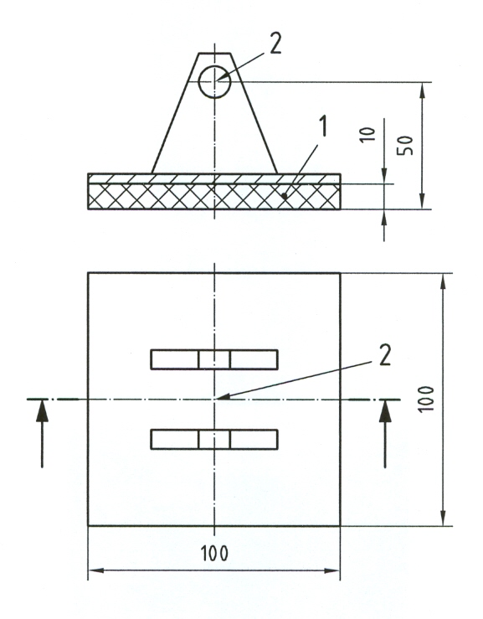

1 橡胶层
2 负荷点

图C.1-防护垫测试示意图
C.1.2 试验步骤
试验时机器应停在坚实的水平地面上。
如果防护不是水平的，则防护上应安装有图C.1样式的1200N的垂直载荷。
把小垫安放在防护的试验位置上，然后把防护放在保护位置。在没有动态影响的情况下，施加垂直向下的载荷。
载荷应安装在操作者登车影响最不适的地面。在防护的边缘，该小垫应部分被使用，其作用点应位于防护边缘。
C.1.3 试验的可接受性
在试验期间，防护不应与活动部件接触。在试验结束时，防护及其附件不应被打破、冲击，或者防护罩不应出现明显的永久形变而影响其防护功能。
C.2 栅栏
C.2.1 试验设备
试验载荷由带有橡皮层的小垫覆盖。垫的尺寸参见图C.2。
橡皮层至少10mm厚，肖氏硬度约为20。
单位：毫米
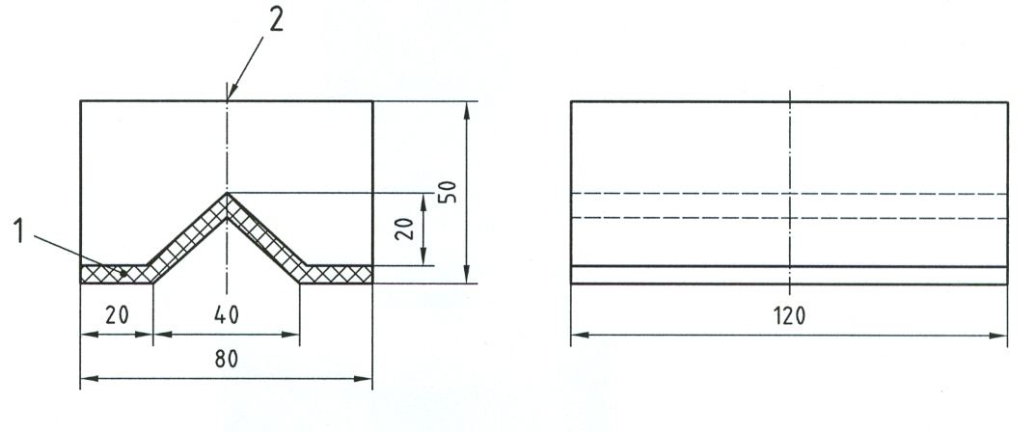

1 橡胶层
2 负荷点

图C.2 –防护栅栏测试示意图
C.2.2 试验步骤
把小垫安放在防护的试验位置上。在没有动态影响的情况下，施加垂直向下的载荷。
栅栏的测试载荷应满足：
——如果栅栏距离工作位置的地面的距离为400mm，则应施加1000N的载荷；
——如果栅栏距离工作位置的地面的距离为超过400mm，则应施加800N的载荷；
小垫的试验点见图C.2。
C.2.3 试验可接受性
在试验期间，栅栏水平移动不应超过20mm。在试验结束时，栅栏及其附件不应被打破、冲击，或者出现超过10mm的永久变形。栅栏不应进入危险区域。

参考文献
- ISO2332：1993 农业拖拉机和机械 三点联接的机具连接 机具周围安全区
- GB/T 16404-1996声学 声强法测定噪声源的声功率级
- ISO11001 农业轮式拖拉机和机具三点悬挂挂接器
- ISO/TR11688－2：1998，声学 低噪声机械和设备的设计推荐规程 第二部分：低噪声设计的物理学说明
- ISO14982 农林机械 电磁兼容性 检验方法和验收评定标准
- ISO19472 农林机械 绞盘 属于和定义，执行和安全

